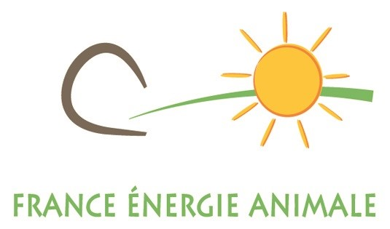

Madame, Monsieur,

Vous êtes acteurs (rices) ou futurs (es) acteurs (rices) de l'énergie animale quelque soit sa forme : le débardage, le maraîchage, le transport de personne(s), le ramassage de déchets verts et tri sélectif, le nettoyage des plages ... avec des chevaux, des ânes ou des bovins… ou tout simplement fabricant, fournisseur de matériels spécifiques.
Ce sont des activités en développement dans le contexte d’une nécessaire transition écologique.

France Energie Animale a été créée en concertation avec la SFET (Société Française des Equidés de Travail), afin de nous fédérer et ainsi, faire entendre notre force et poids économique en complémentarité de l’élevage.
Il est maintenant temps d'obtenir une reconnaissance nationale, voire européenne.
A nous de savoir nous structurer en rassemblant tous les acteurs de la filière pour :
- Développer une offre de qualité de services et de produits : création de labels certifiés propres à la filière, accompagner les installations par le tutorat,
- Rendre visible nos spécificités auprès des collectivités,
- Améliorer l'offre de formation : s’adapter aux besoins spécifiques,
- Redynamiser en cohérence l’élevage d’animaux de travail,
- Mettre en réseau un répertoire de professionnels reconnus.

Notre fonctionnement se veut participatif ; vos idées et vos propositions ont leur importance.
Nous avons besoin de vous pour développer notre avenir commun. Cette association est la vôtre.
Rejoignez-nous

Toute l’équipe France Energie Animale

